**Министерство науки и высшего образования Российской Федерации**ФЕДЕРАЛЬНОЕ ГОСУДАРСТВЕННОЕ АВТОНОМНОЕ ОБРАЗОВАТЕЛЬНОЕ УЧРЕЖДЕНИЕ ВЫСШЕГО ОБРАЗОВАНИЯ  
**НАЦИОНАЛЬНЫЙ ИССЛЕДОВАТЕЛЬСКИЙ УНИВЕРСИТЕТ ИТМО**

**Факультет безопасности информационных технологий**

**Дисциплина:**

«Информационная безопасность баз данных»

**ОТЧЕТ ПО ЛАБОРАТОРНОЙ РАБОТЕ №5**

«Шифрование в PostgreSQL»

**Выполнили:**

Чу Ван Доан, студент группы N3247

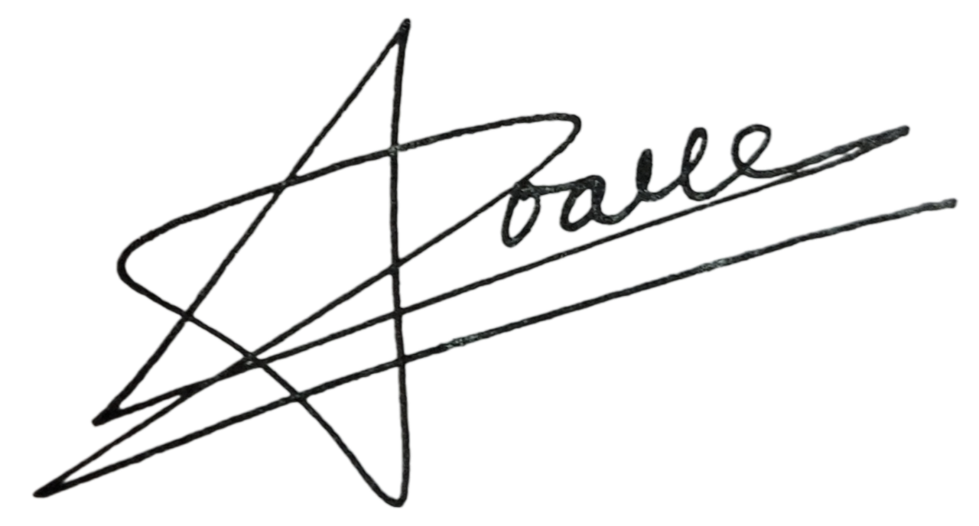

*_______________________*

(подпись)

**Проверил:**

**Волков А.Г.**

*_______________________*

(отметка о выполнении)

*_______________________*

(подпись)

Санкт-Петербург

2024 г.

**Содержание**

Содержание 3

1 Контроль доступа и системы аудита 4

1.1 Цель работы 4

1.2 Задание 4

1.3 Ход работы 5

1.3.1 Задание 1 5

1.3.2 Задание 2 5

Заключение 11

# Шифрование в PostgreSQL

## Цель работы

Получение навыков шифрования в PostgreSQL.

## Задание

### Создайте таблицу, в которой два столбца содержат хешированные значения, где одно из них сгенерировано с помощью алгоритма SHA-1. Покажите, как можно выполнить проверку, используя данные двух хешей.

### Создайте таблицу, в которой данные имеют байтовый тип. Зашифруйте этот столбец и покажите, как пользователь может расшифровать данные во время обычного select-запроса к зашифрованному столбцу.

## Ход работы

### Задание 1

Проверим список установленных расширений:

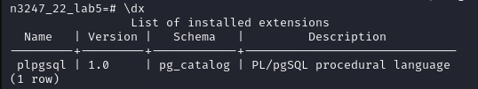

1. список установленных расширений

Устанавливаем расширение **pgcrypto:**

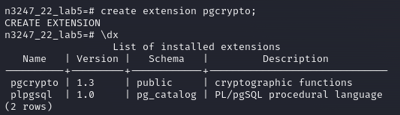

1. Установка расширение **pgcrypto**

Создадим выделенную таблицу для хешированных значений и вставим в нее хеш с помощью следующих нескольких запросов:

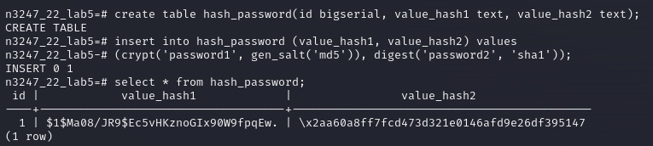

1. Создание таблицы и вставка в нее хешированных значений

Проверим запросом введенный пароль.

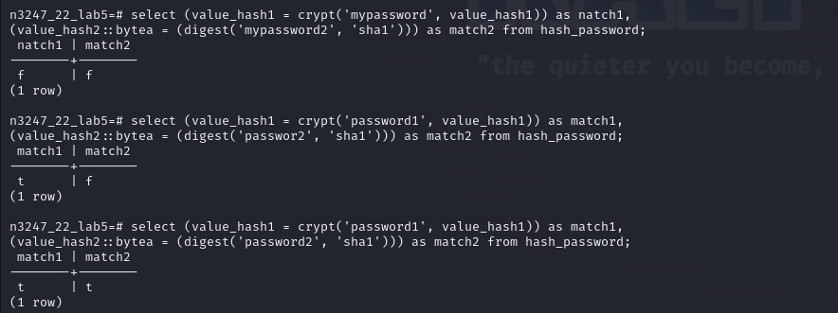

1. Проверка введенных паролей

### Задание 2

Создадим таблицу, в которой данные имеют байтовый тип.

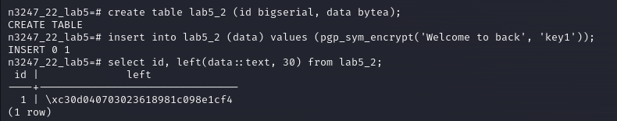

1. Создание таблицы

Расшифруем данные ключом, который использовался при шифровании.

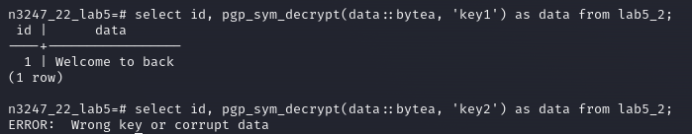

1. Расшифруем данные ключом

**Заключение**

В ходе выполнения лабораторной работы был изучен теоретический материал по шифрованию в PostgreSQL. Приобретенные знания были применены на практике в СУБД PostgreSQL.